**МИНОБРНАУКИ РОССИИ**

**Санкт-Петербургский государственный**

**электротехнический университет**

**«ЛЭТИ» им. В.И. Ульянова (Ленина)**

**Кафедра математического обеспечения и применения ЭВМ**

отчет

**по лабораторной работе №3**

**по дисциплине «Программирование»**

Тема: Использование указателей

|  |  |  |
| --- | --- | --- |
| Студент гр. 6303 |  | Иванов Д.В. |
| Преподаватель |  | Берленко Т.А. |

Санкт-Петербург

2016

**Цель работы:** Написать программу, которая форматирует некоторый текст и выводит результат на консоль.

**Ход работы:**

1. На сайте Stepic.org, в разделе Лабораторная работа №3, в поле ввода ввели код необходимой программы.
2. Для работы программы необходимо подключить следующие заголовочные файлы:
3. Код программы

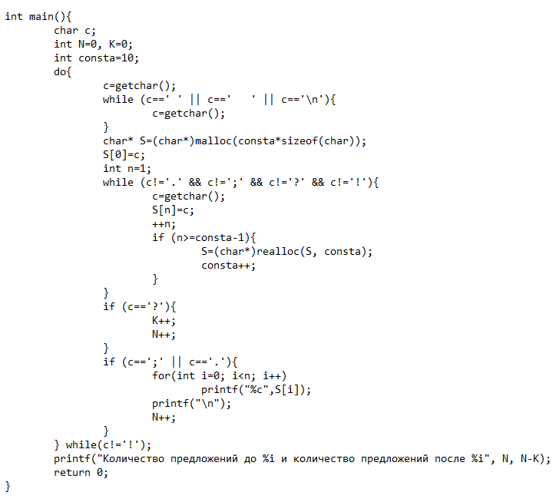

* 1. Основной частью кода является цикл do..while, во время выполнения которого производится посимвольное считывание данного текста.
     1. 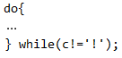Поскольку на символ “!” может оканчиваться только последнее предложение “Dragon flew away!”, то данный символ считается условием окончания цикла do..while.
  2. Поскольку между предложениями может находиться неограниченное количество пробелов, табуляций и переходов на следующую строку, их необходимо считать, но игнорировать (не записывать в результирующую строку)
  3. Необходимо выделить память под результирующую строку, для этого используем указатель S.

consta – переменная типа int (соответствует кол-ву символов, под которые выделена память), которой присвоено любое значение большее 0.

* + 1. 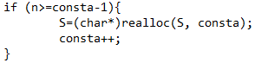Т.к. кол-во символов в тексте заранее неизвестно, то может потребоваться перераспределять память в случае, если память необходимая для хранения считываемых символов превысит выделенную память. Для этого используем функцию realloc:

если кол-во считанных символов будет больше запланированных (больше переменной consta), то перераспределяем память, зарезервировав память для еще одного символа.

* 1. Количество предложений в данном тексте считаем по количеству символов окончания предложения ('.', ';' и '?')
     1. 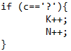Поскольку предложения, оканчивающиеся на символ '?', необходимо удалить и считать, то при считывании '?' нужно увеличивать счетчик считанных предложений и счетчик удаленных предложений, при этом не сохраняя и не выводя данное предложение.
     2. 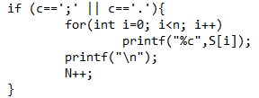С остальными предложениями увеличиваем счетчик считанных предложений, при этом выводя их на экран. После вывода предложения необходимо перейти на следующую строку.
  2. В конце выводим кол-во строк до и после обработки.

**Вывод:** в ходе работы научились писать программу, которая форматирует некоторый текст и выводит результат на консоль.